2023年9月河北省植被卫星遥感监测报告
河北省生态气象和卫星遥感中心
河北省气象科学研究所
基于FY-3D气象卫星MERSI 1000m遥感数据，通过归一化植被指数（NDVI） 分析得出：2023年9月河北省NDVI平均值为0.74，与2022年同期值（0.74）相比，全省植被长势持平。持平面积占比为71.6%；偏好面积占13.0%，主要分布在北部张家口、承德等市；偏差面积占比为15.4%，主要分布在中、南部地区。中部地区偏差集中于保定东部及南部、雄安新区、廊坊；南部地区偏差集中于邢台南部、邯郸北部（见图1）。
与近5年（2019～2023年）同期值（0.72）相比，全省植被长势总体持平。持平区域占比为75.5%；偏好区域占比为22.2%，主要集中在张家口、承德、唐山、秦皇岛等市及中南部的西部；偏差区域占比为2.4%，主要集中在受“23.7”暴雨洪水灾害影响严重的保定东北部、廊坊中部、邢台中南部（见图1）。
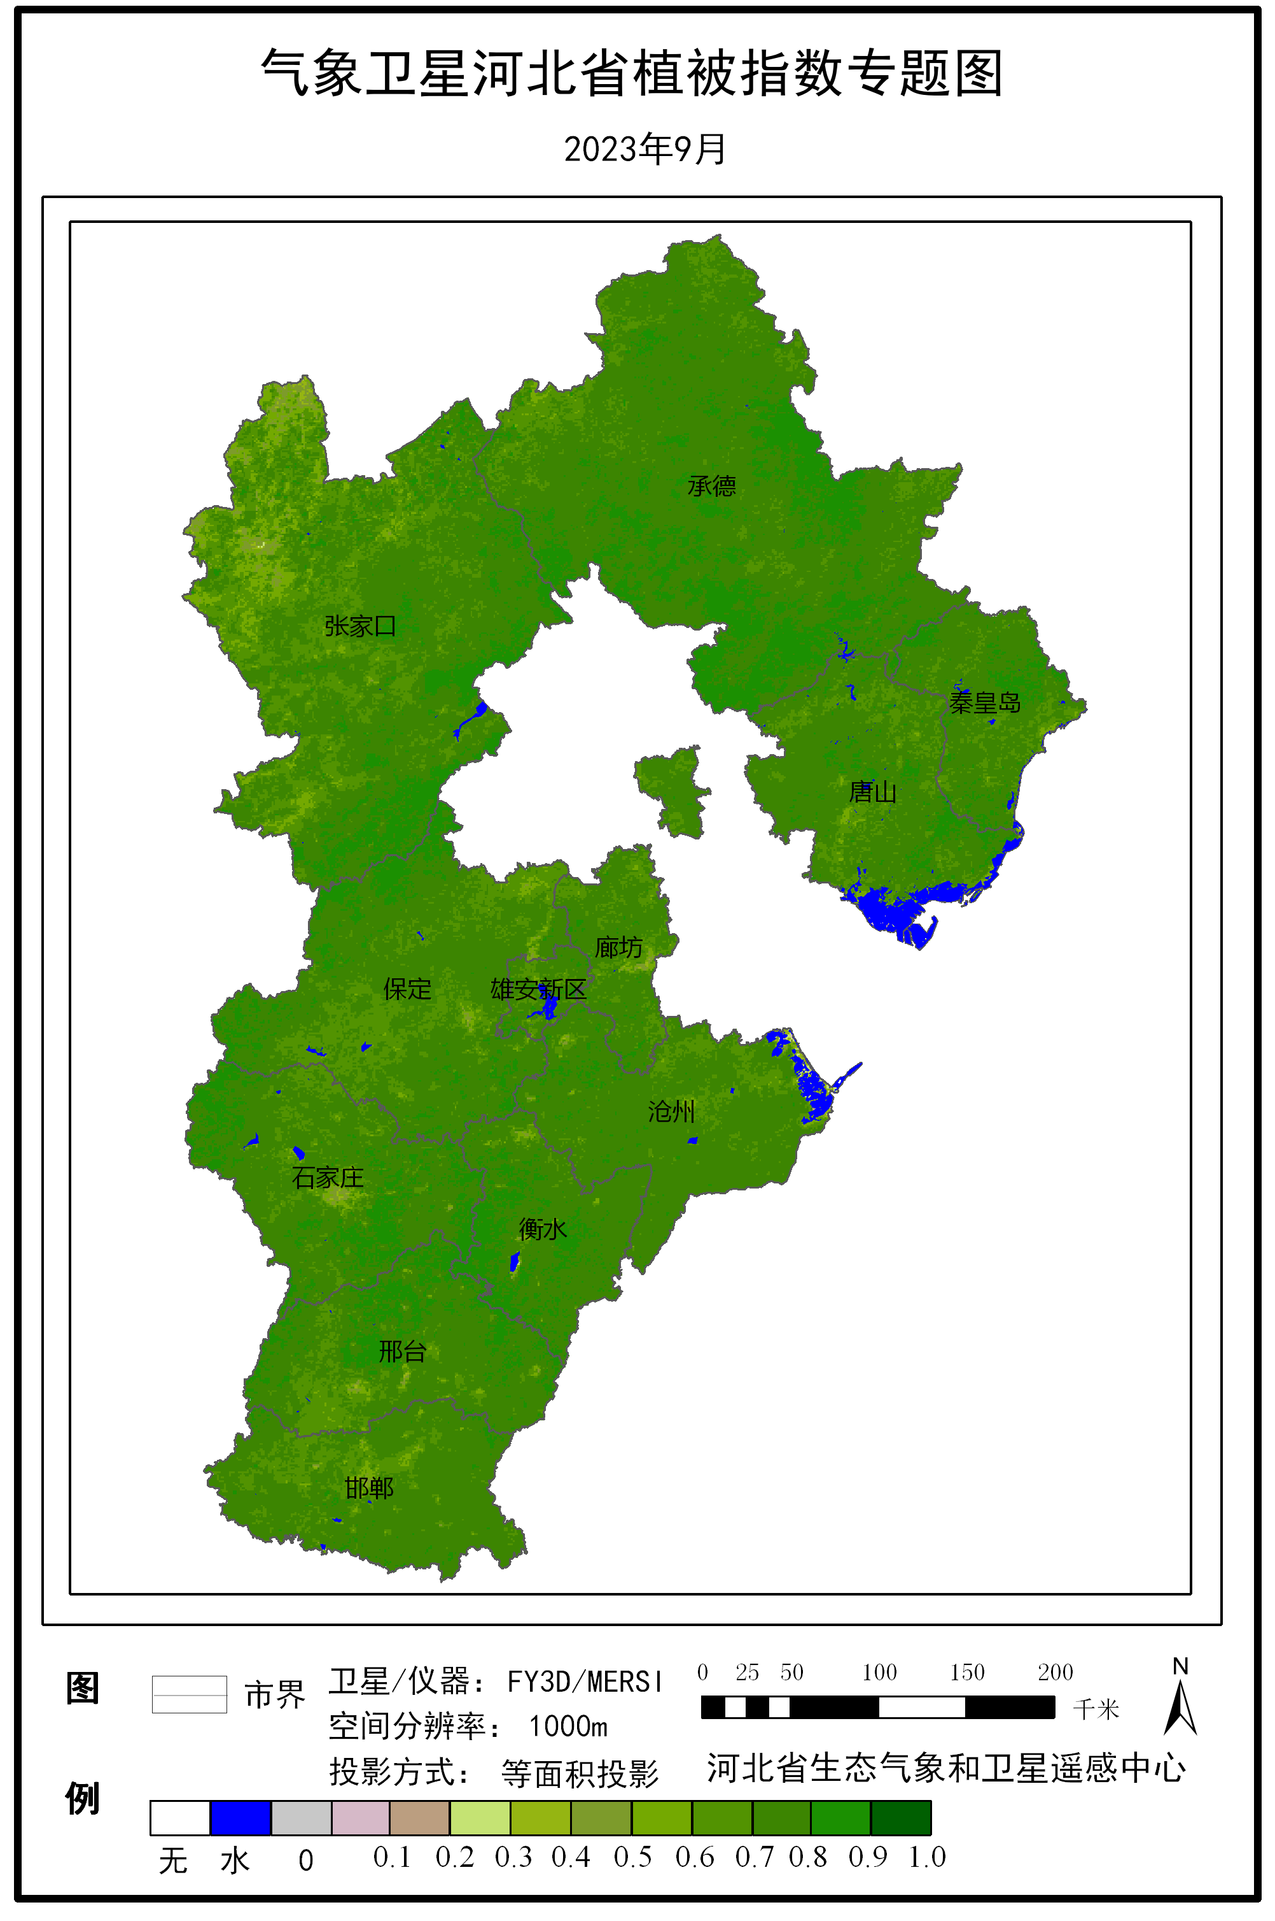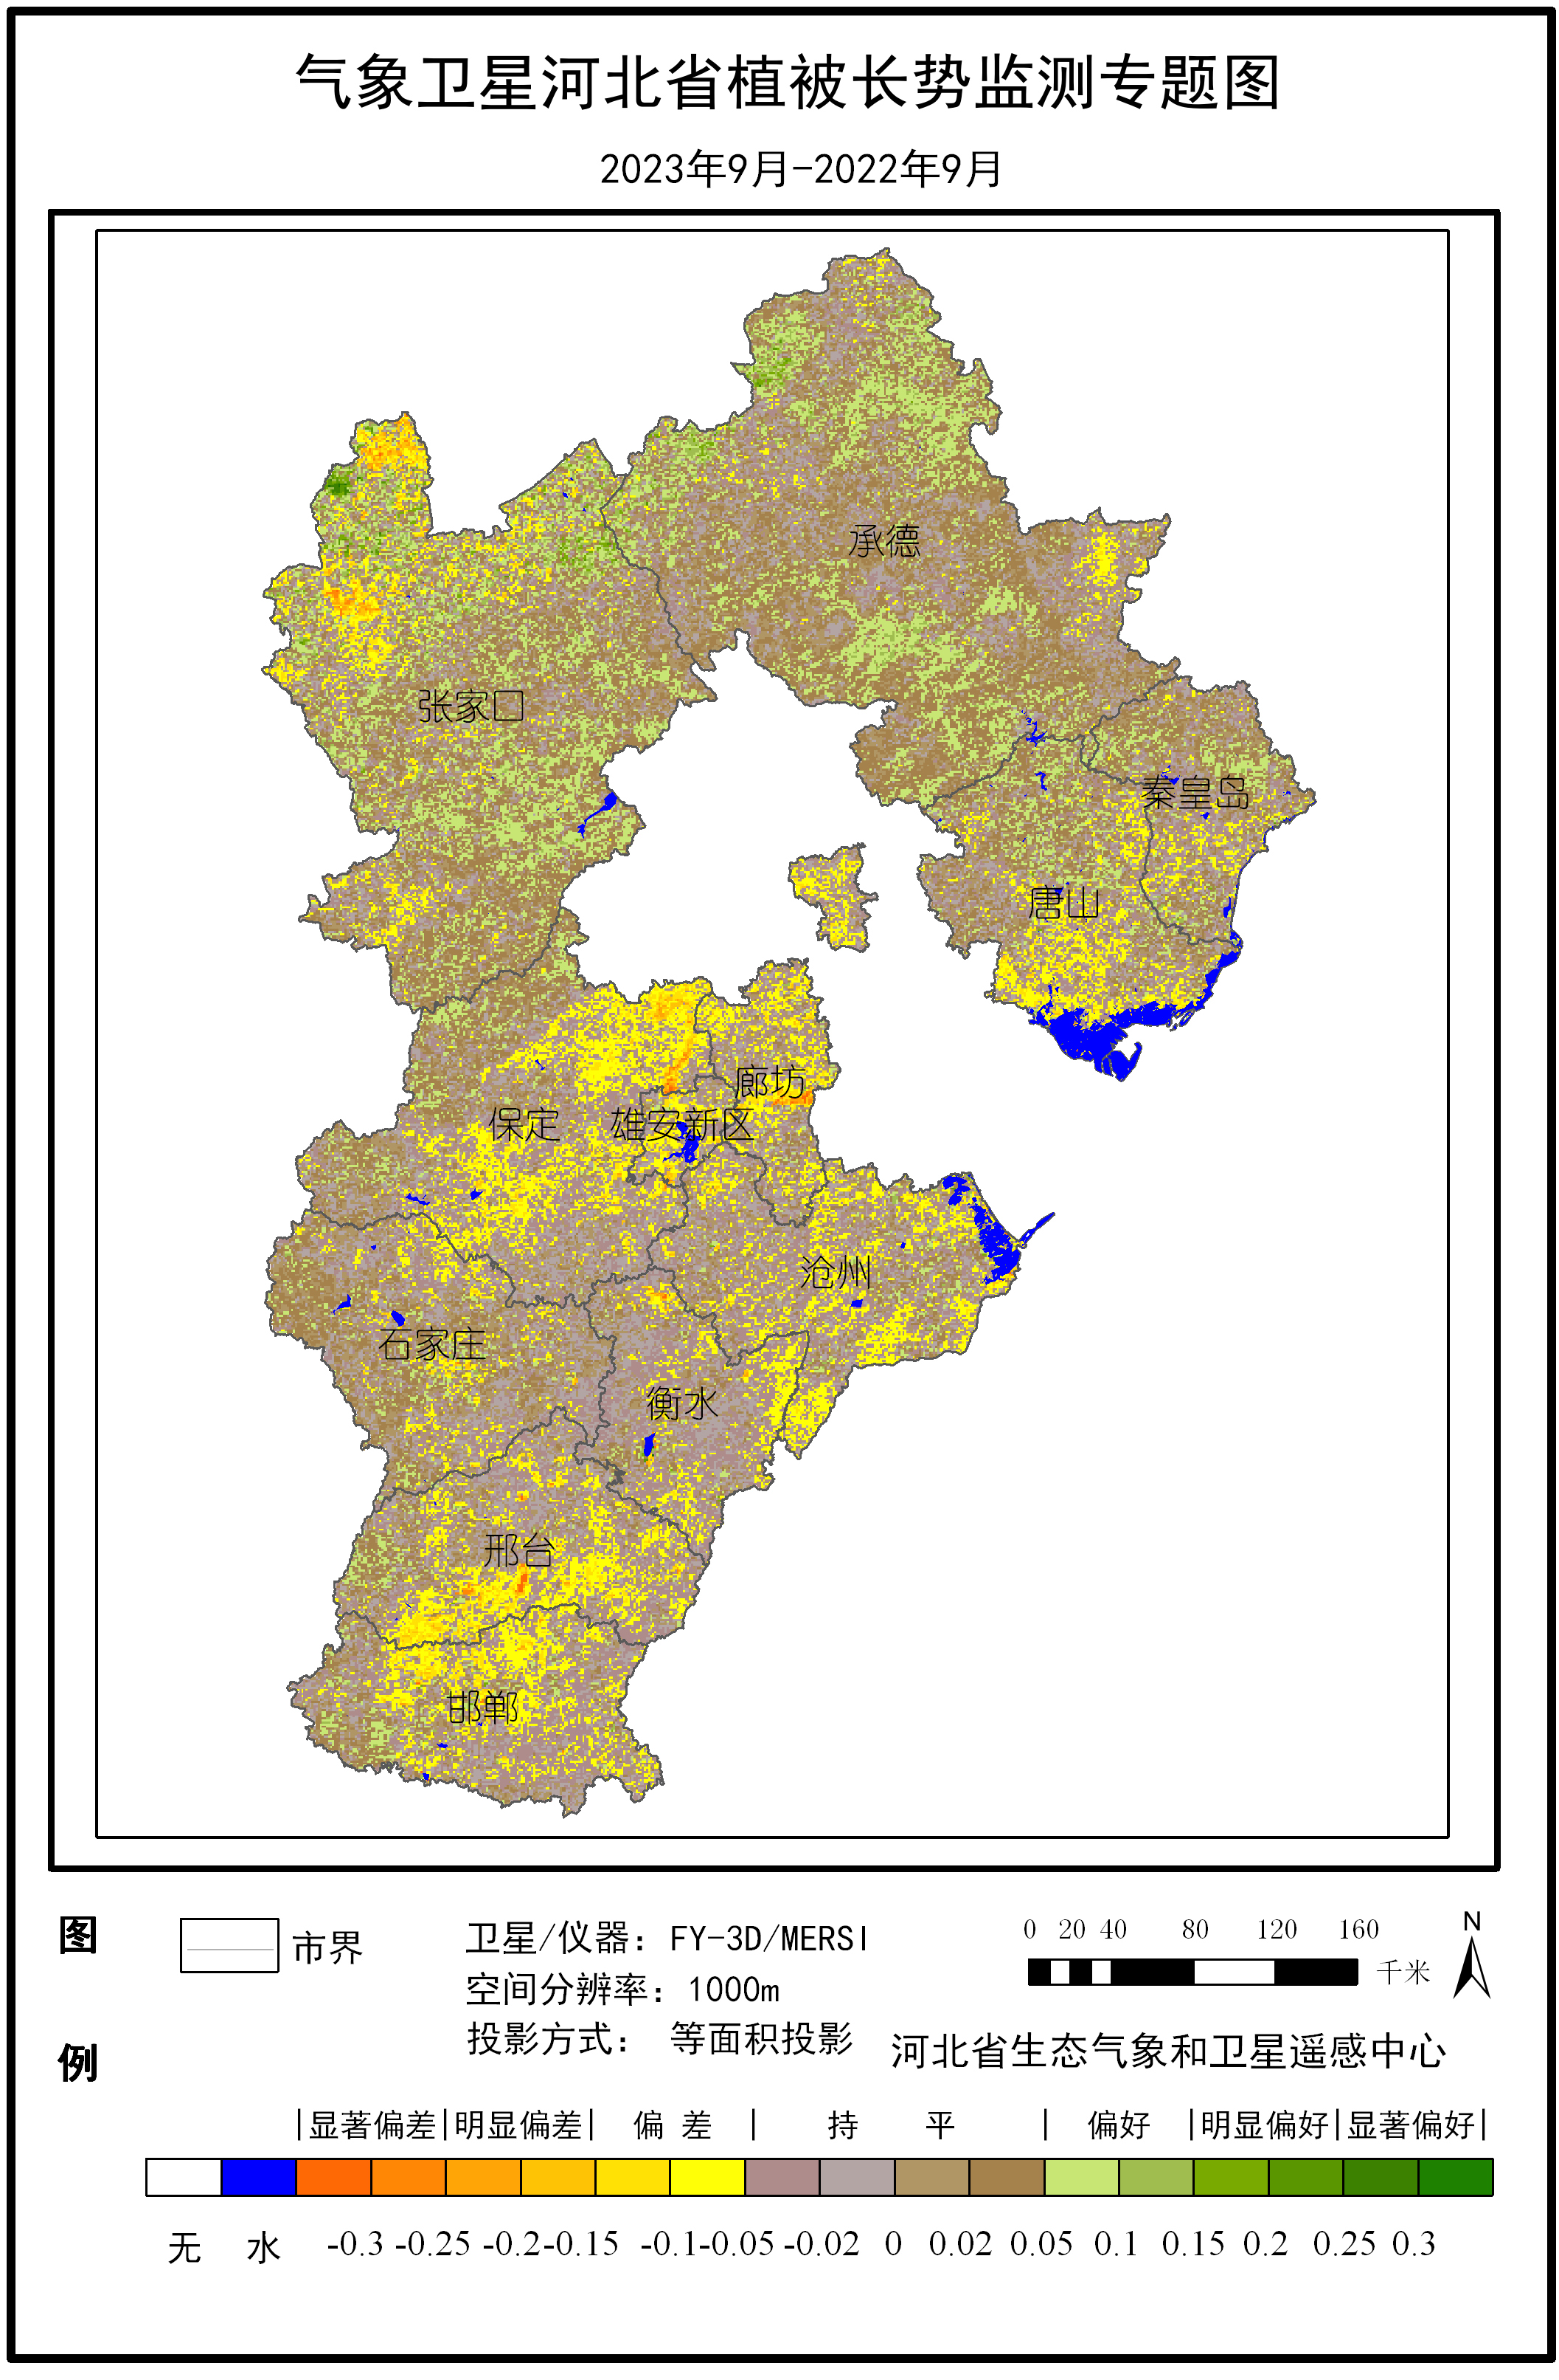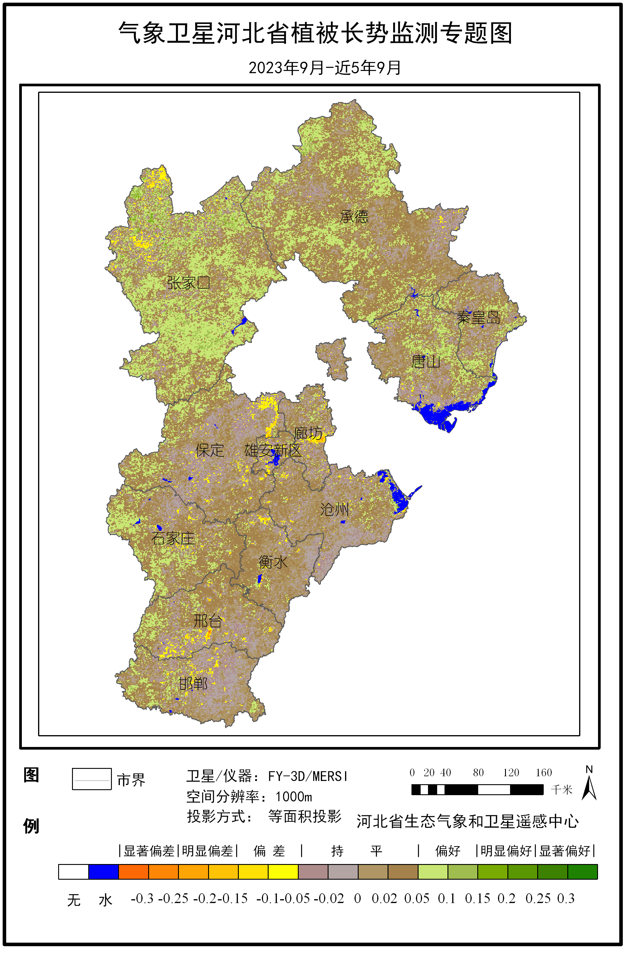
a b c
图1 2023年9月河北省归一化植被指数(NDVI)专题图
（a.NDVI; b.NDVI与去年对比；c.NDVI与近5年同期对比）
各市与去年同期相比,全部持平；与近5年同期相比，均持平 (见表1)。
表1 河北省各市NDVI值对比分析
 | NDVI  (2023年9月) | 与去年差值 | 与近5年差值
石家庄 | 0.75 | 0.00 | 0.03
承德 | 0.76 | 0.02 | 0.03
张家口 | 0.72 | 0.02 | 0.04
秦皇岛 | 0.75 | 0.01 | 0.03
唐山 | 0.72 | -0.01 | 0.02
廊坊 | 0.73 | -0.04 | 0.00
保定 | 0.74 | -0.02 | 0.01
沧州 | 0.73 | -0.02 | 0.01
衡水 | 0.77 | -0.02 | 0.01
邢台 | 0.75 | -0.03 | 0.01
邯郸 | 0.73 | -0.02 | 0.01
雄安新区 | 0.74 | -0.04 | 0.00

c

制作：相 云 审核：赵春雷

归一化植被指数（NDVI）（介于-1～1之间）是用于表征植被长势最常用的指数。一般来说，植被长势越好，绿度值越高，植被覆盖度高，对应归一化植被指数越高，植被越健康。

